
UNAB Online
ESTADÍSTICA COMPUTACIONAL PARA LA
TOMA DE DECISIONES
EVALUACIÓN SUMATIVA 3
Modelamiento Predictivo Integrado y Comunicación del Proyecto
Título del proyecto:
Modelamiento Predictivo Integrado sobre Métricas de Sesión Web: Factores Asociados a la Decisión de Compra (Revenue) en Comercio Electrónico
Dataset:
Online Shoppers Purchasing Intention (UCI Machine Learning Repository)
Integrantes:
Verónica Durán Cisterna
Raúl Moya Arriagada
Daniela Rojas Vilches
Manuel Sánchez Cárcamo
Docente:
PhD. Jean Paul Maidana González
PhD. David Reute Zúñiga
Curso:
MCDI501 - Estadística Computacional para la Toma de Decisiones
Fecha:
28 de octubre de 2026
Repositorio:
https://github.com/vedurancisterna-alt/Estadistica_Computacional

Índice
Resumen ejecutivo 2
1. Introducción y trazabilidad S1 → S2 → S3 2
2. Metodología integrada y reproducibilidad 3
3. Manejo inteligente de datos faltantes 3
4. Clasificación mediante regresión logística 4
5. Evaluación de estabilidad mediante bootstrap 6
6. Impacto de la imputación sobre el modelo final 6
7. Escenarios de uso: PageValues y campaña de 1.000 sesiones 7
8. Discusión y conclusiones 7
9. Notebook, repositorio y video 8
10. Bibliografía (APA 7) 8

Resumen ejecutivo
El proyecto estudia qué características del comportamiento de navegación se asocian a que una sesión de comercio electrónico termine en compra (Revenue), usando las 12.330 sesiones del dataset Online Shoppers Purchasing Intention. S1 caracterizó el desbalance de la variable objetivo (15,47 % de compras) y las asociaciones principales; S2 validó con remuestreo la estabilidad de esas estimaciones y de las correlaciones entre predictores; S3 construye sobre ambas un modelo predictivo integrado.
Como la base no tiene faltantes, se indujo un 12 % de faltantes MCAR en ProductRelated_Duration y ExitRates. La imputación por regresión lineal múltiple redujo el RMSE a menos de la mitad del de la mediana y preservó las correlaciones de S1, por lo que se adoptó como estrategia principal. Siguiendo la retroalimentación docente de S2, antes de modelar se aplicó un filtro VIF (se excluyó BounceRates, VIF 6,83), se dejó PageValues fuera de los modelos hasta confirmar su disponibilidad y se ponderaron las clases (peso 3,23 para compras).
Se compararon tres regresiones logísticas (variables validadas en S1/S2, stepwise AIC y modelo reducido por BIC). Con validación cruzada en entrenamiento se eligió el modelo reducido de cinco variables, que en prueba alcanza AUC = 0,708 y recall = 73,6 %. El bootstrap (2.000 réplicas) muestra que los cinco coeficientes conservan su signo en ≥ 99,8 % de las réplicas, aunque sus IC son 1,3 a 1,8 veces más anchos que los tradicionales. Las conclusiones no cambian con la estrategia de imputación. En una campaña simulada de 1.000 sesiones, el modelo concentra 1,55 veces más compradores que una selección al azar.

1. Introducción y trazabilidad S1 → S2 → S3
La pregunta de investigación se mantiene desde S1: ¿qué características del comportamiento de navegación de los usuarios se relacionan con la probabilidad de que una sesión de comercio electrónico termine en una compra? El alcance es asociativo y predictivo, no causal. El objetivo de S3 es ajustar modelos de regresión lineal múltiple (para imputar) y de regresión logística (para clasificar), evaluar su desempeño y estabilidad, y comunicar resultados que se apoyen explícitamente en las fases previas. La Tabla 1 resume cómo cada hallazgo previo, y la retroalimentación docente de S2, se transformó en una decisión de S3.
Origen | Hallazgo | Decisión en S3
S1 | Revenue desbalanceada: 15,47 % (IC 95 %: 14,84 %–16,11 %) | Ponderar clases; evaluar con recall, F1 y AUC, no solo accuracy
S1 | Base sin faltantes; distribuciones con asimetría positiva | Inducir 12 % MCAR controlado; comparar 3 estrategias
S1 + S2 | r BounceRates–ExitRates = 0,913 (IC 0,907–0,919), estable | Predictor clave para imputar ExitRates; solo una de las dos en la logística
S1 + S2 | r ProductRelated–ProductRelated_Duration = 0,861 (IC 0,828–0,887) | Predictor clave para imputar ProductRelated_Duration
S1 + S2 | PageValues: efecto grande (r_rb = 0,727); permutación p ≈ 0,0001 | Excluida por posible fuga de información; solo escenario condicionado
S1 + S2 | VisitorType: χ² = 135,25, p < 0,001; V de Cramér = 0,105 | Candidata en los tres modelos; magnitud pequeña
S2 | Jackknife: ninguna sesión domina la media (máx. 5,09 s) | Conservar outliers; estandarizar; revisar influencia
S2 | Bootstrap percentil y BCa para validar estimaciones | Bootstrap de coeficientes y OR del mejor modelo
Retro. S2 | VIF > 6 en BounceRates/ExitRates; PageValues; peso ≈ 3,2; simular el problema | Filtro VIF previo; ponderación; escenario de decisión Monte Carlo
Tabla 1. Trazabilidad explícita entre resultados de S1, S2 y la retroalimentación docente, y las decisiones de S3.

2. Metodología integrada y reproducibilidad
Todo el análisis se ejecutó en Python (pandas, NumPy, SciPy, statsmodels y scikit-learn) con semilla global 42 en el notebook S3/S3_modelamiento_final.ipynb, que se ejecuta completo sin errores (Restart → Run All). El flujo es: (1) inducción de faltantes MCAR y comparación de eliminación, mediana e imputación por regresión; (2) partición 70/30 estratificada por Revenue, con imputación y estandarización ajustadas solo en entrenamiento para evitar fuga de información; (3) filtro VIF sobre todas las candidatas; (4) tres modelos logísticos ponderados (GLM binomial con pesos de clase); (5) selección por validación cruzada estratificada de 5 particiones dentro de entrenamiento; (6) diagnóstico, bootstrap e impacto de la imputación; y (7) escenarios de uso.

3. Manejo inteligente de datos faltantes

3.1 Referencia al análisis de faltantes de S1
S1 verificó que la base original contiene 12.330 sesiones y 18 variables sin valores faltantes. Siguiendo la pauta del curso para bases completas, se ocultó de forma reproducible el 12 % de los valores (1.480 por variable) de ProductRelated_Duration y ExitRates bajo un mecanismo MCAR: la máscara es aleatoria y no depende del valor ocultado, de otros predictores ni de Revenue. Se eligieron estas variables porque S1 y S2 mostraron que tienen correlaciones fuertes y estables con otros predictores, lo que hace viable imputarlas por regresión. Como se conservan los valores verdaderos, es posible medir el error real de cada imputación. El 22,5 % de las filas queda con al menos un faltante.

3.2 Imputación mediante regresión lineal múltiple
Para cada variable se ajustó una regresión con cuatro predictores tomados de la matriz de correlaciones de S1, priorizando los pares validados como estables en S2. Se excluyó PageValues también como predictor de imputación, por coherencia con su exclusión del modelo (usarla para reconstruir otras variables sería una vía indirecta de fuga). Revenue no se usó para imputar. Las predicciones negativas (0,7 % de los casos) se truncaron en 0.
Variable imputada | Predictores (S1/S2) | R² aj. | MAE / RMSE mediana | MAE / RMSE regresión
ProductRelated_Duration | ProductRelated, Administrative_Duration, Informational_Duration, BounceRates | 0,760 | 982,0 / 1.860,9 | 470,0 / 832,4
ExitRates | BounceRates, ProductRelated_Duration, ProductRelated, SpecialDay | 0,851 | 0,0271 / 0,0471 | 0,0136 / 0,0195
Tabla 2. Modelos de imputación y error real sobre los 1.480 valores ocultados de cada variable.
Supuestos. Los VIF de los predictores de imputación están bajo 5 (≤ 1,19 en el modelo de ProductRelated_Duration; ≤ 3,79 en el de ExitRates, por el par ProductRelated–ProductRelated_Duration, aceptable para un modelo cuyo fin es predecir) y el estadístico de Durbin-Watson (1,98 y 2,01) no indica autocorrelación de los errores. Sin embargo, los residuos son heterocedásticos (Breusch-Pagan p < 0,001) y de colas pesadas, reflejo de la asimetría documentada en S1. Esto no invalida la imputación, cuyo objetivo es predecir valores y no hacer inferencia sobre sus coeficientes, pero sí limita la interpretación de sus errores estándar.

3.3 Comparación de estrategias de imputación
Estrategia | n | Media PR_Duration | DE PR_Duration | Media ExitRates | r BounceR.–ExitR. | r ProductR.–PR_Dur.
Original (referencia) | 12.330 | 1.194,7 | 1.913,7 | 0,0431 | 0,913 | 0,861
Eliminación | 9.558 | 1.195,5 | 1.955,5 | 0,0435 | 0,915 | 0,857
Mediana | 12.330 | 1.122,9 | 1.824,1 | 0,0413 | 0,867 | 0,802
Regresión | 12.330 | 1.195,4 | 1.900,3 | 0,0430 | 0,922 | 0,871
Tabla 3. Tamaño muestral, distribución y preservación de las correlaciones de S1 según estrategia.
La eliminación conserva la distribución pero descarta 2.772 sesiones (22,5 %). La mediana conserva el tamaño, pero desplaza la media de ProductRelated_Duration 72 s hacia abajo, reduce la dispersión y atenúa las correlaciones de S1 (0,913 → 0,867). La regresión conserva el tamaño, reproduce media y DE casi exactamente y mantiene las correlaciones; las refuerza levemente (0,922) porque imputa el valor esperado sin ruido, una limitación conocida de la imputación determinística. Por menor error, sin pérdida de muestra y mejor preservación de S1, se elige la imputación por regresión para el resto del desarrollo.

4. Clasificación mediante regresión logística

4.1 Preparación de datos informada por S1 y S2
Se usó una partición 70/30 estratificada por Revenue (8.631 / 3.699 sesiones; 15,5 % de compras en ambas). Los outliers se conservan: S2 mostró que, aunque las colas afectan las medias, ninguna sesión individual domina los estimadores. Las variables numéricas se estandarizaron (por lo que cada OR corresponde a 1 DE) y VisitorType se codificó con variables indicadoras (referencia: visitante nuevo).
Filtro VIF previo. Sobre las 12 candidatas, ExitRates (VIF 7,54) y BounceRates (6,83) superaron el umbral de 5, con r = 0,919 entre ellas. Se conservó ExitRates, validada en S1/S2, y se excluyó BounceRates; tras el filtro, el VIF máximo fue 4,47. PageValues se dejó fuera: es la variable más asociada a Revenue, pero se calcula a partir del valor de páginas ligadas a transacciones y no está confirmado que esté disponible cuando la sesión aún está en curso. Ponderación: para compensar el desbalance de S1 se asignó peso n/(2n₁) = 3,23 a las compras y 0,59 a las no compras.

4.2 Selección de variables: tres modelos
M1 (S1/S2) usa las variables validadas: ExitRates, ProductRelated_Duration, VisitorType y Weekend. M2 se obtuvo por stepwise bidireccional según AIC. M3 es el modelo reducido por eliminación backward según BIC, que penaliza más la complejidad. Los tres coinciden en el núcleo ExitRates (OR ≈ 0,21–0,23) y ProductRelated_Duration (OR ≈ 1,26–1,33), lo que indica que la selección es robusta al criterio usado.
Modelo | Variables | AIC | BIC | AUC CV (DE)
M1 S1/S2 | ExitRates, ProductRelated_Duration, VisitorType (Other, Returning), Weekend | 10.372,7 | 10.415,1 | 0,728 (0,005)
M2 Stepwise AIC | ExitRates, ProductRelated_Duration, SpecialDay, Returning, Administrative, Weekend, Informational | 10.283,7 | 10.340,2 | 0,732 (0,006)
M3 Reducido BIC | Administrative, ProductRelated_Duration, ExitRates, SpecialDay, Returning | 10.287,7 | 10.330,0 | 0,732 (0,004)
Tabla 4. Especificación, criterios de información y AUC de validación cruzada (5 particiones en entrenamiento).
Variable (OR por 1 DE) | M1 S1/S2 | M2 Stepwise AIC | M3 Reducido BIC
ExitRates | 0,211 (0,185–0,242) | 0,231 (0,202–0,264) | 0,230 (0,201–0,263)
ProductRelated_Duration | 1,330 (1,258–1,406) | 1,260 (1,187–1,337) | 1,275 (1,203–1,352)
Visitante recurrente (vs nuevo) | 0,652 (0,574–0,740) | 0,662 (0,584–0,751) | 0,667 (0,588–0,756)
Visitante “Other” (vs nuevo) | 0,997 (0,568–1,748)† | — | —
Weekend | 1,130 (1,015–1,258) | 1,116 (1,002–1,243) | —
SpecialDay | — | 0,766 (0,718–0,818) | 0,764 (0,715–0,815)
Administrative | — | 1,080 (1,028–1,135) | 1,094 (1,042–1,148)
Informational | — | 1,050 (1,000–1,102)† | —
Tabla 5. Odds ratios (IC 95 % tradicional) de los tres modelos ponderados. † = no significativo al 5 % (p = 0,991 y p = 0,051).
Los OR son prácticamente iguales entre modelos cuando una variable aparece en más de uno, lo que confirma que las asociaciones no dependen del método de selección. M1 incluye una categoría de visitante sin efecto detectable (“Other”, apenas 85 sesiones en la base) y M2 incorpora Informational en el límite de la significancia; el criterio BIC descarta ambas y también Weekend, cuyo IC casi toca 1.

4.3 Evaluación de desempeño predictivo y selección del modelo final
Modelo | Datos | TN | FP | FN | TP | Accuracy | Precision | Recall | F1 | AUC
M1 S1/S2 | Train | 4.186 | 3.109 | 317 | 1.019 | 0,603 | 0,247 | 0,763 | 0,373 | 0,729
M1 S1/S2 | Test | 1.799 | 1.328 | 149 | 423 | 0,601 | 0,242 | 0,740 | 0,364 | 0,709
M2 Stepwise AIC | Train | 4.198 | 3.097 | 307 | 1.029 | 0,606 | 0,249 | 0,770 | 0,377 | 0,734
M2 Stepwise AIC | Test | 1.789 | 1.338 | 151 | 421 | 0,597 | 0,239 | 0,736 | 0,361 | 0,709
M3 Reducido BIC | Train | 4.191 | 3.104 | 312 | 1.024 | 0,604 | 0,248 | 0,766 | 0,375 | 0,733
M3 Reducido BIC | Test | 1.791 | 1.336 | 151 | 421 | 0,598 | 0,240 | 0,736 | 0,362 | 0,708
M3 sin ponderar | Test | 3.117 | 10 | 566 | 6 | 0,844 | 0,375 | 0,010 | 0,020 | 0,705
Tabla 6. Matrices de confusión (TN, FP, FN, TP) y métricas en entrenamiento (8.631) y prueba (3.699) con umbral 0,5.
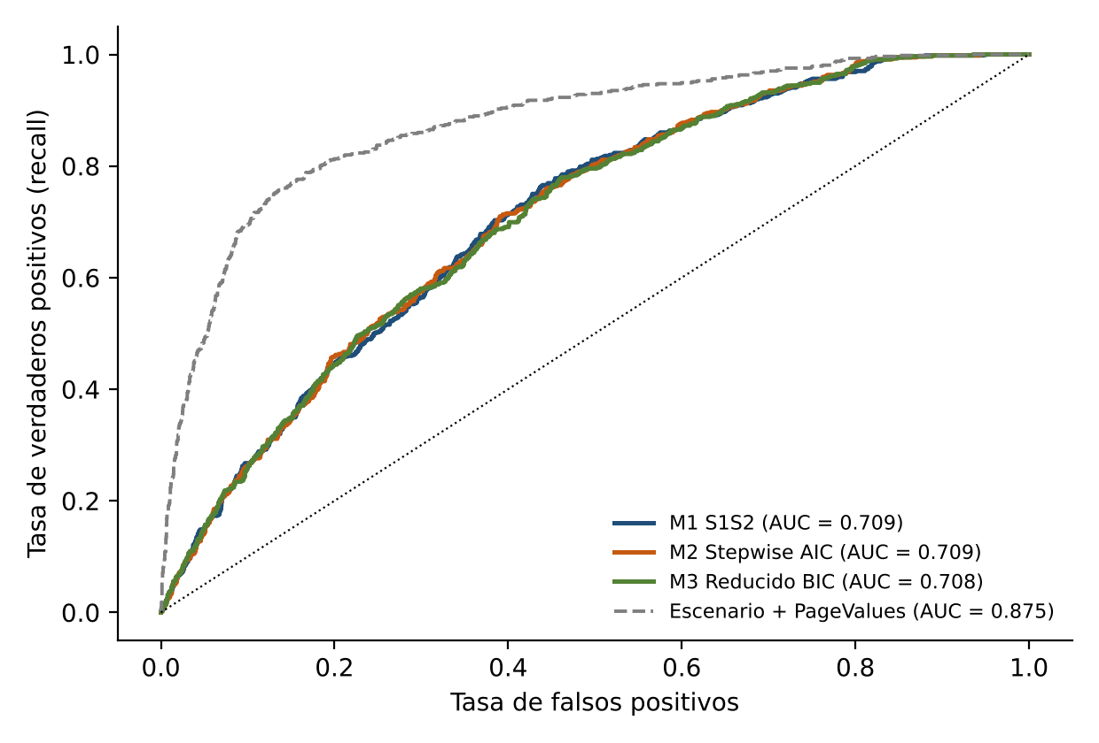
Figura 1. Curvas ROC en prueba de los tres modelos y del escenario condicionado con PageValues.
Los tres modelos tienen desempeño prácticamente igual y las métricas de entrenamiento y prueba son muy cercanas (recall 0,77 vs 0,74; AUC 0,73 vs 0,71), sin señales de sobreajuste. En ambos conjuntos las matrices muestran el mismo patrón: con la ponderación, el modelo privilegia no perder compras (pocos FN) a costa de muchos falsos positivos. Regla de selección: entre los modelos a ≤ 0,005 del mejor AUC de validación cruzada, el más parsimonioso. M2 y M3 empatan (0,732) y se selecciona M3 por tener cinco variables en lugar de siete. Un AUC de 0,708 corresponde a una discriminación aceptable (rango 0,7–0,8; Hosmer et al., 2013). La ponderación es decisiva: sin ella, el mismo modelo detecta solo 6 de 572 compras (recall 1,0 %), aunque su accuracy sea 84,4 %, cifra cercana al baseline de 84,5 % que siempre predice “no compra”.

4.4 Interpretación del modelo final
Manteniendo constantes las demás variables, y como asociación: una DE más de ExitRates reduce las odds de compra en 77 % (OR 0,23); una DE más de tiempo en páginas de producto las aumenta en 28 % (OR 1,28); una DE más de páginas administrativas, en 9 % (OR 1,09); la cercanía a una fecha especial las reduce en 24 % (OR 0,76) y ser visitante recurrente en 33 % frente a uno nuevo (OR 0,67), coherente con la mayor conversión de visitantes nuevos observada en S1 (24,9 % vs 13,9 %).

4.5 Diagnóstico de supuestos
- Multicolinealidad: VIF máximo del modelo final = 1,25.
- Linealidad en el logit (Box-Tidwell): el término x·log(x) es significativo para ProductRelated_Duration (p < 0,001) y ExitRates (p = 0,005). Con n = 8.631 la prueba es muy sensible, pero indica que una transformación (p. ej., logarítmica) podría mejorar el ajuste; se reporta como limitación.
- Residuos: los residuos de Pearson del modelo final se concentran entre −1,86 y 1,36 (percentiles 1 y 99); solo el 0,9 % supera |2| y 16 sesiones (0,19 %) superan |3|, 7 de ellas compras con probabilidad ajustada baja. El cociente devianza/gl es 1,19, sin evidencia fuerte de sobredispersión. El gráfico de residuos frente a ajustados muestra las dos bandas propias de una respuesta binaria, sin patrones adicionales.
- Influencia: 261 sesiones (3,0 %) superan Cook > 4/n, pero la distancia de Cook máxima es 0,093, muy lejos de 1; ninguna observación domina el ajuste, lo que coincide con el jackknife de S2. No se eliminan.

5. Evaluación de estabilidad mediante bootstrap
Como en S2, se aplicó bootstrap no paramétrico al modelo final: 2.000 remuestras del conjunto de entrenamiento, reajustando en cada una la misma especificación ponderada (0 fallos). Para cada coeficiente se calculó el porcentaje de réplicas que conservan su signo, el IC 95 % percentil y la razón entre su ancho y el del IC tradicional (Wald).
Variable | OR | IC 95 % tradicional | IC 95 % bootstrap | % signo | Razón de anchos
Administrative | 1,094 | [1,042; 1,148] | [1,028; 1,162] | 99,8 | 1,27
ProductRelated_Duration | 1,275 | [1,203; 1,352] | [1,174; 1,388] | 100 | 1,45
ExitRates | 0,230 | [0,201; 0,263] | [0,177; 0,288] | 100 | 1,82
SpecialDay | 0,764 | [0,715; 0,815] | [0,680; 0,841] | 100 | 1,62
Visitante recurrente | 0,667 | [0,588; 0,756] | [0,570; 0,788] | 100 | 1,29
Tabla 7. Odds ratios del modelo final con IC tradicional y bootstrap (2.000 réplicas).
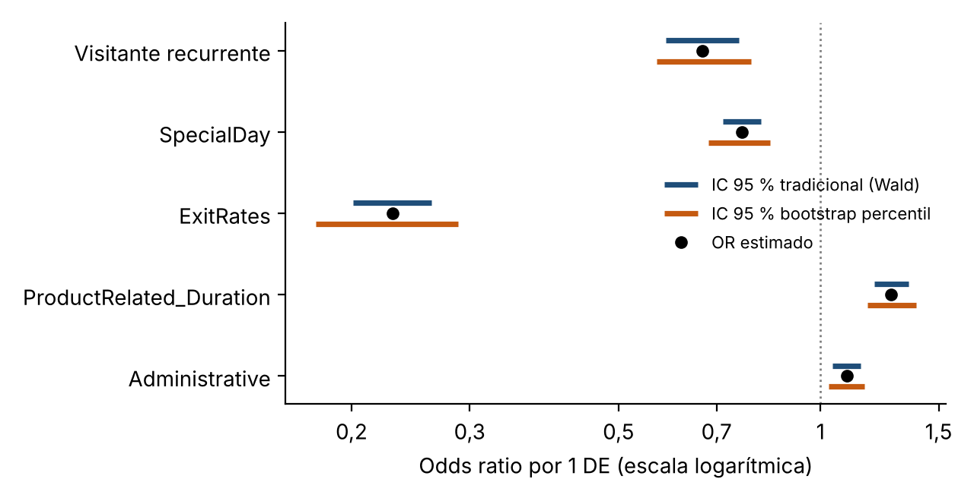
Figura 2. Comparación de IC 95 % tradicional y bootstrap de los odds ratios (escala logarítmica).
Ningún parámetro es inestable en dirección: todos conservan su signo en al menos 99,8 % de las réplicas y ningún IC bootstrap cruza OR = 1. Sí hay una diferencia relevante en precisión: los IC bootstrap son entre 1,27 y 1,82 veces más anchos que los tradicionales, con el máximo en ExitRates. Esto indica que los errores estándar del modelo ponderado subestiman la incertidumbre real, algo esperable con pesos de clase y variables muy asimétricas. Por eso, para comunicar la magnitud de los efectos se recomiendan los IC bootstrap.

6. Impacto de la imputación sobre el modelo final
Se reajustó la misma especificación ponderada con las tres estrategias. Como la eliminación también reduce el conjunto de prueba, se agregó un test común: las 2.863 sesiones de prueba sin faltantes, idénticas en las tres estrategias.
Estrategia | n train / test | OR ExitRates (IC 95 %) | OR PR_Duration (IC 95 %) | Accuracy | Recall | AUC test | AUC común
Eliminación | 6.695 / 2.863 | 0,177 (0,150–0,209) | 1,263 (1,182–1,351) | 0,593 | 0,725 | 0,701 | 0,701
Mediana | 8.631 / 3.699 | 0,221 (0,192–0,254) | 1,288 (1,217–1,363) | 0,603 | 0,713 | 0,698 | 0,702
Regresión | 8.631 / 3.699 | 0,230 (0,201–0,263) | 1,275 (1,203–1,352) | 0,598 | 0,736 | 0,708 | 0,702
Tabla 8. Modelo final ajustado con cada estrategia de manejo de faltantes (OR por 1 DE e IC 95 % tradicional).
La estrategia de imputación no cambia las conclusiones: los signos, la significancia y el orden de magnitud de los OR se mantienen, y en el test común los AUC son prácticamente iguales (0,701–0,702). Los IC de los OR se superponen entre estrategias; la única diferencia visible es ExitRates con eliminación, cuyo IC (0,150–0,209) apenas toca el de la regresión (0,201–0,263): al descartar 1.936 sesiones de entrenamiento (22 %), la eliminación produce un efecto algo más extremo y menos preciso. La regresión logra además el mayor recall. Recomendación: usar imputación por regresión cuando los faltantes sean MCAR y existan predictores correlacionados y estables, como en este caso; reservar la eliminación para porcentajes bajos de faltantes.

7. Escenarios de uso: PageValues y campaña de 1.000 sesiones
Escenario condicionado con PageValues. Si se confirmara que PageValues está disponible antes de la compra, agregarla al modelo final subiría el AUC de 0,708 a 0,875 y la precision de 24 % a 56 %, con recall similar (70 %). La magnitud de esa ganancia explica por qué S1 la identificó como la variable más discriminante, y también por qué debe verificarse su disponibilidad: si se calcula con información posterior a la compra, la mejora sería fuga de información y no capacidad predictiva real.
Escenario de decisión (Monte Carlo). Atendiendo la retroalimentación de S2, se simuló el uso del modelo en una campaña que recibe 1.000 sesiones y decide a cuáles mostrar una intervención (cupón o chat). Solo por azar, una campaña tiene entre 133 y 178 compras (Binomial(1.000; 0,1547), 95 %). Al remuestrear 10.000 campañas desde el conjunto de prueba, el modelo interviene en ≈ 475 sesiones, de las cuales ≈ 114 son compras (95 %: 94–134), con ≈ 361 falsas alarmas y ≈ 41 compras omitidas.
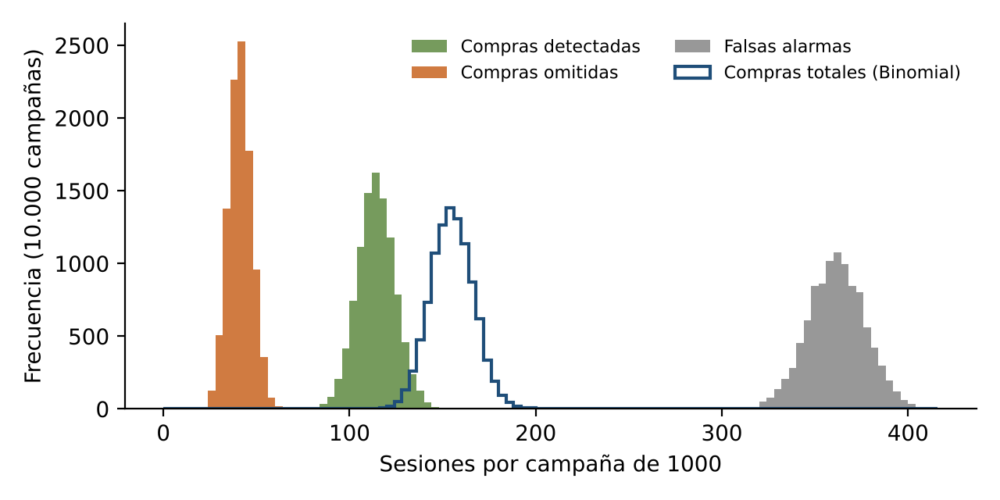
Figura 3. Distribución de compras detectadas, omitidas y falsas alarmas en 10.000 campañas simuladas de 1.000 sesiones.
Intervenir 475 sesiones al azar captaría ≈ 73 compras; el modelo capta 114, es decir, concentra 1,55 veces más compradores (precision 24 % frente a 15,5 % de base). Conviene usarlo cuando la intervención es barata; si fuera costosa, habría que subir el umbral para privilegiar precision sobre recall.

8. Discusión y conclusiones
Respuesta a la pregunta de investigación. Sin usar PageValues, las características de navegación más asociadas a la compra son la tasa de salida (asociación negativa fuerte), el tiempo en páginas de producto y la interacción con páginas administrativas (positivas), la cercanía a fechas especiales y ser visitante recurrente (negativas). Estas asociaciones son estables en dirección frente al remuestreo y a la estrategia de imputación, y discriminan de forma aceptable (AUC ≈ 0,71). Los resultados no permiten establecer causalidad.
Cómo cada fase informó a la siguiente. S1 entregó el desbalance, la ausencia de faltantes, las asociaciones y la matriz de correlaciones; S2 validó qué estimaciones y correlaciones eran estables y que los outliers no debían eliminarse; con esa base, S3 eligió predictores para imputar, evitó pares redundantes, ponderó clases, conservó outliers y repitió el bootstrap de S2 sobre los coeficientes del modelo.
Limitaciones. (i) Los faltantes son artificiales y MCAR; con faltantes reales MAR o MNAR las conclusiones sobre imputación podrían cambiar. (ii) La imputación por regresión es determinística y refuerza levemente las correlaciones; una imputación múltiple o estocástica propagaría mejor la incertidumbre. (iii) Hay evidencia de no linealidad en el logit para dos predictores. (iv) Sin un identificador de usuario no puede verificarse la independencia entre sesiones. (v) El desempeño sin PageValues es moderado.
Recomendaciones. Verificar con el negocio en qué momento se calcula PageValues antes de usarla; probar transformaciones logarítmicas de duraciones y tasas; ajustar el umbral de clasificación según el costo real de una intervención; y reportar los efectos con IC bootstrap.

9. Notebook, repositorio y video
El notebook maestro S3/S3_modelamiento_final.ipynb reproduce todos los resultados de este informe con semilla 42. El repositorio contiene las carpetas F1/, F2/, S1/, S2/ y S3/, los datos originales en data/raw/, los resultados validados de S2 en S2/resultados/ y los informes en docs/. El video de presentación (10 minutos, con participación de los cuatro integrantes) acompaña esta entrega.

10. Bibliografía (APA 7)
Efron, B., & Tibshirani, R. J. (1993). An introduction to the bootstrap. Chapman & Hall/CRC.
Hosmer, D. W., Lemeshow, S., & Sturdivant, R. X. (2013). Applied logistic regression (3rd ed.). Wiley.
James, G., Witten, D., Hastie, T., & Tibshirani, R. (2021). An introduction to statistical learning (2nd ed.). Springer.
Little, R. J. A., & Rubin, D. B. (2019). Statistical analysis with missing data (3rd ed.). Wiley.
Maidana, J. P. (2026). Material de la asignatura Estadística Computacional para la Toma de Decisiones [Material de curso]. Universidad Andrés Bello.
Pedregosa, F., et al. (2011). Scikit-learn: Machine learning in Python. Journal of Machine Learning Research, 12, 2825–2830.
Sakar, C. O., & Kastro, Y. (2018). Online shoppers purchasing intention dataset [Data set]. UCI Machine Learning Repository. https://doi.org/10.24432/C5F88Q
Sakar, C. O., Polat, S. O., Katircioglu, M., & Kastro, Y. (2019). Real-time prediction of online shoppers' purchasing intention using multilayer perceptron and LSTM recurrent neural networks. Neural Computing and Applications, 31(10), 6893–6908. https://doi.org/10.1007/s00521-018-3523-0
Seabold, S., & Perktold, J. (2010). statsmodels: Econometric and statistical modeling with Python. Proceedings of the 9th Python in Science Conference, 92–96.

